湄洲湾港引航站2024年引航工作服装及装具采购项目比选公告

一、项目概况
1.项目名称：湄洲湾港引航站2024年引航工作服装及装具采购项目。
2.采购品目：制服及装具。
3.配送期限：自合同签订之日起60天内。
4.交付地点：莆田市荔城区拱辰街道荔园中路918号海峡商务中心栋20楼。
5.项目预算：5.7万元。
6.采购方式：比选采购。
二、技术和服务要求
（一）适用标准与规范
1.制服及装具的颜色、面料、款式及制作工艺按照交通运输部《引航工作人员制服供应办法》（交通运输部厅水字〔2002〕396号）和部颁标准《引航员服装与标志》 （JT/T482—2017）执行；消费品使用说明、纺织品和服装使用说明GB5296.4-2012；纺织品甲醛含量的限定GB18401-2001；衬衫GB/T2660-2017。鉴于实际应用的原因，标准中关于面料的具体规定未明确或不符合实际需求的，作如下具体规定，参照货物清单。
（二）货物清单
序号 | 货物名称 | 技术要求 | 单位 | 数量 | 实物样衣图
1 | 春秋  制服 | - 颜色：藏青色  - 成分：80%羊毛19.5%聚酯纤维0.5%导电纤维  - 质地：抗静电防蛀防皱高支毛呢料  - 款式：制服款式，参考实物样衣图 | 套 | 5 | 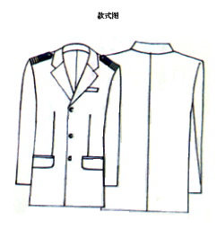  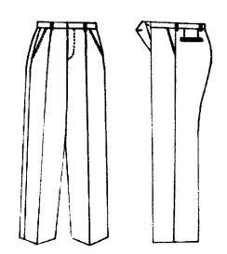
2 | 西服马甲 | 1.颜色：藏青色  2.成分：80%羊毛19.5%聚酯纤维0.5%导电纤维  3.质地：抗静电防蛀防皱高支毛呢料  款式：制服款式，参考实物样衣图 | 件 | 1 | 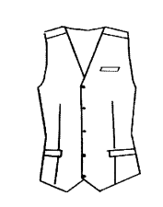
3 | 冬制服 | 1.颜色：藏青色  2.成分：80%羊毛19.5%聚酯纤维0.5%导电纤维  3.质地：抗静电防蛀防皱高支毛呢料  款式：制服款式，参考实物样衣图 | 套 | 2
4 | 制式毛衣 | 1.颜色：藏青色  2.成分:98%-100%羊毛，螺纹织法  4.质地: V字形领套头毛衣，紧袖口,收下摆，肩部和肘部贴本色布，肩部钉肩带并装活肩章，左臂钉袖袢装臂章。参考实物样衣图。 | 件 | 9 | 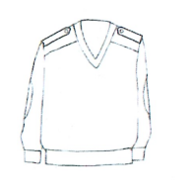
5 | 长袖制式衬衫 | 1.颜色：白色  2.成分:100%棉，成衣免烫  3.质地:成衣免烫国家三级标准  款式：制服款式，参考实物样衣图。 | 件 | 2 | 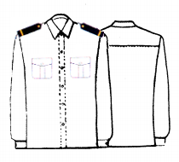
6 | 长袖衬衫 | 1.颜色：白色  2.成分:100%棉，成衣免烫  3.质地:成衣免烫国家三级标准  款式：制服款式，参考实物样衣图。 | 件 | 16 | 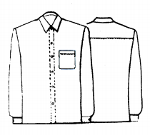
7 | 短袖制式衬衣 | 1.颜色：白色  2.成分:100%棉，成衣免烫  3.质地:成衣免烫国家三级标准  款式：制服款式，参考实物样衣图。 | 件 | 16 | 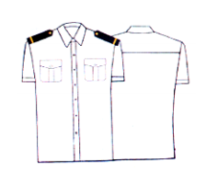
8 | 风衣 | 1.颜色：藏青色  2.成分:100%聚酯纤维，防水透气，羽绒内胆，款式为中长款，参考实物样衣图。 | 件 | 9 | 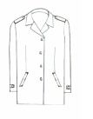
9 | 大檐帽 | - 帽顶、帽瓦为白色，顶垫为白色，帽墙、帽墙包布为黑色  - 帽墙丝带为黑色，质地为120D人造丝，帽饰带为金黄色，质地为金属丝编织带  3.面料为涤纶  款式：参考实物样品图。 | 顶 | 1 | 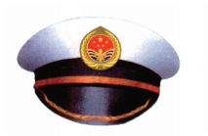  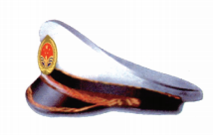
10 | 工作便帽 | - 颜色为藏青色  - 面料为涤纶  - 款式描述：参考实物样衣  款式：参考实物样品图。 | 顶 | 1 | 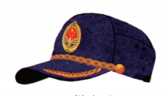
11 | 黑色单皮鞋 | 1.面料采用优质头层牛皮面料，质地轻便、防滑  2.款式与服装款式相配  3.中标人中标后需提供男士、女士黑色单皮鞋款式样式供采购人选择 | 双 | 10 | 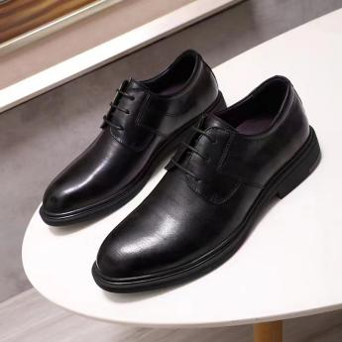
12 | 领带 | - 正面颜色为宝石蓝色，由多组斜行罗径花图案组成，各斜行罗径花颜色为湖蓝色，左下方一个罗径花，颜色为金黄色  - 材质采用100%桑蚕丝面料  款式：参考实物样品图。 | 条 | 2 | 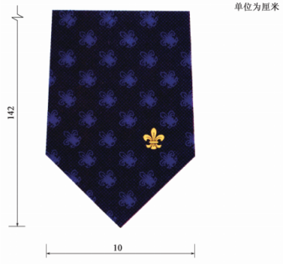
13 | 领带夹 | - 夹体为黄铜板，压柄、齿爪为黄铜带，压簧为硅青铜线，小轴为黄铜线  - 颜色为镀金黄色  款式：参考实物样品图。 | 个 | 2 | 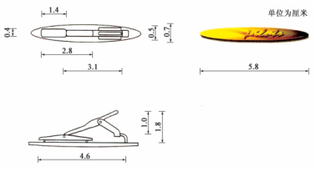
14 | 皮带 | - 衬底为黑色，边框和罗径花图案为金黄色，带体为黑色  - 皮带头材料为合金金属体浇铸压膜，表面滴塑磨光，带体材料为双面黑色头层牛皮  款式：参考实物样品图。 | 条 | 1 | 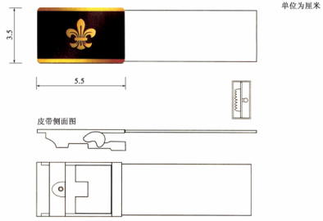
15 | 软肩章 | - 正面以毛呢布为主料，肩章背面衬布及套带布用藏青色布料  - 背面有套带和扣眼，缝制时应与肩带上扣眼重合  款式：参考实物样品图。 | 个 | 1 | 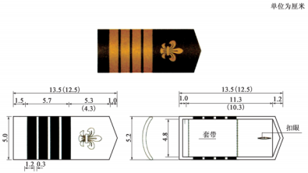
16 | 硬肩章 | 内包可塑性材料，背面有全满尼龙扣和按扣  款式：参考实物样品图。 | 个 | 1 | 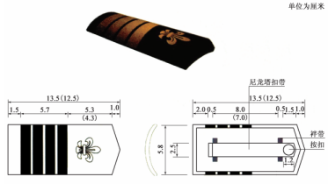
17 | 领花 | - 样式为罗径花图案，颜色为镀金黄色，材料为镀金铜材。  款式：参考实物样品图。 | 个 | 2 | 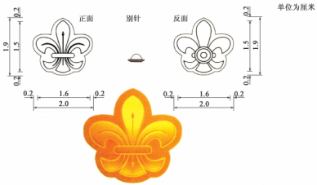
18 | 防寒服 | - 面料为防雨布  - 活内胆料为羽绒  款式：参考实物样衣图。 | 件 | 1 | 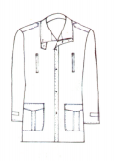
19 | 礼服 | 1、颜色为藏青色  2、成分：90%-97%毛、3%-10%化纤3.质地:抗静电防蛀防皱高支毛呢料。  款式：参考实物样衣图。 | 件 | 9 | 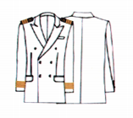
备注：
1、采购清单中涉及尺寸、重量、成分未标明偏离范围的，偏离范围不得超过±2%。
（三）项目要求
1、投标人必须列出投标产品材料清单，详细标明品牌、型号、规格、产地、制造厂商、数量、性能参数、质量等级、制作工艺、技术指标和功能说明等，提供详细的供货范围清单。提供使用、洗涤说明。投标人的产品材料、技术方案应能全面适应（或超出）采购要求，不得降低采购货物的技术标准和档次，且需列出详细技术参数偏离表，所投货物指标与采购技术要求相比不得存在缺项、漏项。
2、投标人应根据招标范围列表的内容在技术规格对比表中逐项应答，并在货物说明一览表中提供投标产品的品牌、制造商名称、实际产地、技术性能参数等详细的技术资料。
3、投标人所提供的产品不使用有毒、过敏的染料及化学用剂，并能经多次洗擦而不褪色、不易起毛、抗皱，成衣免烫达到国家三级标准、无裂缝、无走纱、无走线、不变形、防磨光；每套衣服备用纽扣大小各一粒，服装配件不易脱落、破损。
4、制式服装必须满足引航员工作的要求，能满足引航员跨跳、攀爬等动作的灵活性。制服鞋必须满足防滑、防静电和长时间站立的要求。
5、投标人所提供产品为环保、无毒、安全的产品，对人的身体不会造成危害。
6、本次招标的产品，投标人须保证提供的所有项目必须是未经拆封、原厂正规合格、品质优良的产品，技术资料齐全、满足本比选公告的基本要求。
7、投标人应依据比选公告要求所作承诺履行职责，如有违约，采购人有权根据协议、合同采取措施保证本次采购货物的顺利进行，并相应追究违约方的违约责任。
（四）服务要求
1、本项目专业服装及用品制作采用包工包料的形式。
2、量体服务：投标人一旦获中标资格，须在签订合同后在采购人指定的时间内到采购人现场为指定人员度身定尺寸（费用由中标人承担），并记录每位职工的姓名、性别、所在部门以及有关尺寸，记录表一式二份，由采购人与中标人各存一份，资料必须严格保密。
3、运输：中标人应负责将检验合格后的货物送至采购人指定地点。运输方式由中标人自行选择，所需运输费用（包括服装不合身时、需退回公司修改或重新调换的运费）由中标人承担。中标人应按合同规定的时间和数量与采购人做好服装移交验收工作，运输移交过程所发生的一切费用由中标人承担。
4、供货包装要求：
4.1、每件衣服均要在口袋内侧或洗标上缝有姓名等相关信息的标签，以便发放领取和日后洗涤辨认。服装外包装上必须姓名等相关信息。
4.2、中标人对所提供的货物应采用保护措施进行包装，其中包装应适合远程运输，并能防潮、防震、防破损、防皱，不致因上述原因出现任何损坏，中标人应对包装不妥造成的损坏及其他损失承担责任。包装材料应采用可回收材料并确保不会造成环境污染。
5、标准要求
5.1、所投服装及用品的各项质量技术指标必须满足国家标准一等品质量技术要求。
5.2、所投服装及用品的样式和制作标准必须满足本招标项目的结构、面料、颜色及工艺等要求。
（五）样品要求
1、投标人应在公告截止日期前提供以下投标样品。未提供投标样品或提供的样品不全的，视为无效投标。
序号 | 名 称 | 单位 | 数量
1 | 男制式长袖衬衫 | 件 | 1
2 | 女制式短袖衬衫 | 件 | 1
3 | 制式毛衣 | 件 | 1
4 | 风衣 | 件 | 1
2、样品将作为评标的重要依据之一，未提供样品或样品与要求不符的视为无效投标。
3、所有样品均应粘贴标签，上面标明货物名称、合同包号、序号、规格尺寸，标签应粘贴牢固，书写应正楷、清晰（不得出现投标人名称、品牌、型号）。
4、采购人有权对成交的样品封存保留作为测试验收依据,若所提供实物与样品不符，则采购人有权退货，按合同规定进行赔偿或采购人暂时使用中标人提供的与样品不符的货物直至中标人重新提供与样品相符的货物直至采购人满意为止。
5、评标过程中可能对样品进行拆散检验，由此可能造成的损坏由投标人自行承担。
6、样品退还安排：中标人样品须交由采购人封存保留作为验收样本，未中标投标人提供的样品在开标结束后予以退还，逾期未自行处理所造成的损失由投标人自行负责。
（六）售后服务要求
1、中标人制作的制服需按采购人着装要求实行1年内免费服务。（免费服务指：因身材变化修改制服、线步脱落再缝制、配件如拉链、纽扣损坏的更换等）
2、投标人应按照本采购项目特点提供长期良好的售后服务，并在投标文件中提供详细具体的售后服务承诺条款及保证，在质保期内售后服务所需费用列入投标报价。
3、产品按国家规定实行“三包”（所谓“三包”是指包修、包换、包退，含不合体、有质量问题的免费包换）。
4、按每人穿着适宜为标准，如有问题，采购人自收到服装之日起5个工作日内提出异议；中标人接到异议后，8个工作日内给予调换，否则采购人有权拒付货款。
5、中标人应在中标后根据采购人要求的时间、地点配送货物，对质量不合格或不合体的服装在30天内负责包修、包换，并承担包装、运输等一切费用。包修、包换后的货物应送至采购人指 定地点。
6、中标人提供的产品须严格按照服装行业有关规范、标准及招标文件要求的技术参数进行生产；产品交付使用壹年内出现质量问题的，需予以修改调换并承担全部费用。
7、货物发到用户并验收合格后1年内，如发现不合体的情况，由中标人负责包修、包换，并承担由此产生的包装、运输来回等一切费用。包修、包换后的货物应送至采购人指 定地点。
8、备品备件：中标人应提供确保货物在质保期内正常穿戴所必需的备品备件（如纽扣，缝线等），用透明密封袋挂在吊牌后，该项价格含在投标报价内。
9、投标人须在投标文件中明确项目负责人及联系方式，负责人的职责范围包括本次招标服装的售 后服务。
10、所提供的服装应能经多次洗擦而不褪色，不易起毛、起泡、不易褶皱、无裂缝、不变形、对皮肤无刺激；所提供的服装面料需防油污；配件不易脱落、破损、纽扣不褪色、缝线牢固、拉链顺滑、纽扣眼平整、不留线头。
三、供应商资格
1.供应商须是有能力提供本比选公告文件所述货物及服务的，提供有效的营业执照复印件；
2.供应商代表必须经供应商的法定代表人关于参与本项目报价的授权，请提供法定代表人授权供应商代表的授权委托书原件（供应商代表是法定代表人的无需提供）、法定代表人和供应商代表的身份证复印件；
3.供应商需提供参加采购活动前三年内在经营活动中没有重大违法记录书面声明，格式详见附件1；
4.本项目专门面向中小企业采购，非中、小微企业的将被拒绝。供应商提供的货物应符合《政府采购促进中小企业发展管理办法》(财库〔2020〕46号)第四条规定的情形，且应当提供《政府采购促进中小企业发展管理办法》(财库〔2020〕46号)规定的《中小企业声明函》，格式见附件2。
四、比选方式
采购人在符合经营资格的供应商(要求不少于三家)的参选信件中比选，以最低参选总报价确定中选供应商，发出中选通知，签订采购合同。
五、验收要求
1、采购人根据招标文件条款及中标人的中标文件和采购合同进行货物品牌、规格、数量、质量等方面验收。
2、中标人必须保证服装的质量，在采购面料、里料、辅料时，应按照招标文件中服装面料、里料、辅料的要求采购，选择经工商、税务登记的正规厂家。中标人交货验收时必须提供中标产品所使用面料来源的供销合同及资金汇转证明等有效证明材料，若违反以上要求或提供不出面料货源的视为不合格产品。
3、对于验收时导致货物的破坏性，中标人须补足货物数量，该项价格含在投标报价内。
4、中标人必须在规定交货时间内按照招标文件或采购人指定地点负责将货物全部组织发送到最终用户。中标人提供的货物应保持整洁、折叠端正、左右对称、各部位熨烫平整、无漏烫、各部位符合标准要求，保证内在质量与外观质量。
5、中标人如有调换产品，降低产品等级标准或提供存在质量缺陷产品，以少充多，以劣充优，以假充真，串通、贿赂或其他严重违法、违规、违约行为的，一经查实，将取消其中标人资格，并按协议及合同规定对中标人进行处罚，列入不良行为记录名单。
6、因质量问题发生争议的，由莆田市质量技术监督部门进行相关的鉴定，鉴定结果符合质量技术标准时，鉴定费由采购人承担，否则，鉴定费由中标人承担。
六、费用及支付
1.以中选总报价为采购合同总价，包括货物送达采购人指定地点，经采购人验收合格并交货完毕所有可能发生的费用，包括但不限于：货物（含配件、辅助材料等）生产供应、人工费用、加工费、供货前上门量体裁衣、保管、运输、保险费、产品检验检测、验收、设计、修改、配送、包退、包换、包修、税收以及售后 服务、招标代 理服务费等可能发生的一切费用。投标人一旦成交，采购人将不会对其投标报价做出其他补偿。
2.验收合格后，中选人应提供相应金额的增值税专用发票。采购人在收到中选人增值税专用发票后一个月内支付费用。中选人未及时提供发票的，采购人有权顺延付款。
七、参选材料
参选人须提供营业执照复印件（加盖公章）、法人身份证复印件（加盖公章）、参加采购活动前三年内在经营活动中没有重大违法记录书面声明（附件1）、参加采购活动前三年内在经营活动中没有重大违法记录书面声明（附件1）、中小企业声明函（附件2）、《湄洲湾港引航站2024年引航工作服装及装具采购项目参选报价单》（附件3，加盖公章，注明联系人和联系电话）。以上参选材料缺一不可，材料不齐全、未加盖公章、未注明联系人或联系电话的参选信件视为无效参选件。
八、参选方式及其他注意事项

1.参选方式：参选人可通过直接送达、邮寄方式投递参选件参与比选，参选件应密封并在封面注明“湄洲湾港引航站2024年引航工作服装及装具采购项目参选件”。未注明的参选件无效。

2.截止时间：自本公告发布满5个工作日，以采购人收到参选信件为准。逾期参选件无效。

3.中选人收到采购人中选通知后，应在5个工作日内提供合同版本，签订采购合同。

4.参选人应按《湄洲湾港引航站2024年引航工作服装及装具采购项目参选报价单》所确定的材质、规格、数量提供工作服装及装具，并送至采购人指定地点。

5.合同履行期间，采购人、中选人的人员和财产安全各自负责。

6.联系人：林女士；联系电话 ：0594-2339960；邮编：351100；地址：福建省莆田市荔城区拱辰街道荔园中路918号海峡商务中心b栋20楼。
九、开标时间及地点
1、开标时间：2024年7月25日上午10:00。
2、地点：福建省莆田市荔城区拱辰街道荔园中路918号海峡商务中心b栋20楼第二会议室。

附件：1.参加采购活动前三年内在经营活动中没有重大违法记录书面声明
2.中小企业声明函
3.湄洲湾港引航站2024年引航工作服装及装具采购项目参选报价单

附件1：
参加采购活动前三年内在经营活动中没有重大违法记录书面声明
致：
参加采购活动前三年内，我方在经营活动中没有重大违法记录，也无行贿犯罪记录。
特此声明。
★注意：
1、“重大违法记录”指供应商因违法经营受到刑事处罚或责令停产停业、吊销许可证或执照、较大数额罚款等行政处罚。
2、本声明应为原件。
3、请供应商根据实际情况如实声明，否则视为提供虚假材料。
供应商：（全称并加盖单位公章）
供应商代表签字：
日期： 年 月
附件2：
中小企业声明函
（专门面向中小企业或小型、微型企业适用）
中小企业声明函（货物）
本公司（联合体）郑重声明，根据《政府采购促进中小企业发展管理办法》（财库﹝2020﹞46 号）的规定，本公司（联合体）参加（单位名称）的（项目名称）采购活动，提供的货物全部由符合政策要求的中小企业制造。相关企业（含联合体中的中小企业、签订分包意向协议的中小企业） 的具体情况如下：
1. （标的名称） ，属于（采购文件中明确的所属行业）行业；制造商为（企业名称），从业人员 人，营业收入为 万元，资产总额为 万元¹，属于（中型企业、小型企业、微型企业）；
2. （标的名称） ， 属 于 （采购文件中明确的所属行业 ）行业；制造商为（企业名称），从业人员 人，营业收入为 万元，资产总额为 万元，属于（中型企业、小型企业、微型企业）；
以上企业，不属于大企业的分支机构，不存在控股股东为大企业的情形，也不存在与大企业的负责人为同一人的情形。
本企业对上述声明内容的真实性负责。如有虚假，将依法承担相应责任。

企业名称（盖章）：
日期： 年 月 日
1从业人员、营业收入、资产总额填报上一年度数据，无上一年度数据的新成立企业可不填报。

附件3：
湄洲湾港引航站2024年引航工作服装及装具采购项目参选报价单
参选单位：（加盖公章） 单位：万元
序号 | 货物名称 | 技术要求 | 单位 | 数量 | 参选单价 | 参选总价
1 | 春秋  制服 | - 颜色：藏青色  - 成分：80%羊毛19.5%聚酯纤维0.5%导电纤维  - 质地：抗静电防蛀防皱高支毛呢料  - 款式：制服款式，参考实物样衣图 | 套 | 5
2 | 西服马甲 | 1.颜色：藏青色  2.成分：80%羊毛19.5%聚酯纤维0.5%导电纤维  3.质地：抗静电防蛀防皱高支毛呢料  款式：制服款式，参考实物样衣图 | 件 | 1
3 | 冬制服 | 1.颜色：藏青色  2.成分：80%羊毛19.5%聚酯纤维0.5%导电纤维  3.质地：抗静电防蛀防皱高支毛呢料  款式：制服款式，参考实物样衣图 | 套 | 2
4 | 制式毛衣 | 1.颜色：藏青色  2.成分:98%-100%羊毛，螺纹织法  4.质地: V字形领套头毛衣，紧袖口,收下摆，肩部和肘部贴本色布，肩部钉肩带并装活肩章，左臂钉袖袢装臂章。参考实物样衣图。 | 件 | 9
5 | 长袖制式衬衫 | 1.颜色：白色  2.成分:100%棉，成衣免烫  3.质地:成衣免烫国家三级标准  款式：制服款式，参考实物样衣图。 | 件 | 2
6 | 长袖衬衫 | 1.颜色：白色  2.成分:100%棉，成衣免烫  3.质地:成衣免烫国家三级标准  款式：制服款式，参考实物样衣图。 | 件 | 16
7 | 短袖制式衬衣 | 1.颜色：白色  2.成分:100%棉，成衣免烫  3.质地:成衣免烫国家三级标准  款式：制服款式，参考实物样衣图。 | 件 | 16
8 | 风衣 | 1.颜色：藏青色  2.成分:100%聚酯纤维，防水透气，羽绒内胆，款式为中长款，参考实物样衣图。 | 件 | 15
9 | 大檐帽 | - 帽顶、帽瓦为白色，顶垫为白色，帽墙、帽墙包布为黑色  - 帽墙丝带为黑色，质地为120D人造丝，帽饰带为金黄色，质地为金属丝编织带  3.面料为涤纶  款式：参考实物样品图。 | 顶 | 1
10 | 工作便帽 | - 颜色为藏青色  - 面料为涤纶  - 款式描述：参考实物样衣  款式：参考实物样品图。 | 顶 | 1
11 | 黑色单皮鞋 | 1.面料采用优质头层牛皮面料，质地轻便、防滑  2.款式与服装款式相配  3.中标人中标后需提供男士、女士黑色单皮鞋款式样式供采购人选择 | 双 | 10
12 | 领带 | - 正面颜色为宝石蓝色，由多组斜行罗径花图案组成，各斜行罗径花颜色为湖蓝色，左下方一个罗径花，颜色为金黄色  - 材质采用100%桑蚕丝面料  款式：参考实物样品图。 | 条 | 2
13 | 领带夹 | - 夹体为黄铜板，压柄、齿爪为黄铜带，压簧为硅青铜线，小轴为黄铜线  - 颜色为镀金黄色  款式：参考实物样品图。 | 个 | 2
14 | 皮带 | - 衬底为黑色，边框和罗径花图案为金黄色，带体为黑色  - 皮带头材料为合金金属体浇铸压膜，表面滴塑磨光，带体材料为双面黑色头层牛皮  款式：参考实物样品图。 | 条 | 1
15 | 软肩章 | - 正面以毛呢布为主料，肩章背面衬布及套带布用藏青色布料  - 背面有套带和扣眼，缝制时应与肩带上扣眼重合  款式：参考实物样品图。 | 个 | 1
16 | 硬肩章 | 内包可塑性材料，背面有全满尼龙扣和按扣  款式：参考实物样品图。 | 个 | 1
17 | 领花 | - 样式为罗径花图案，颜色为镀金黄色，材料为镀金铜材。  款式：参考实物样品图。 | 个 | 2
18 | 防寒服 | - 面料为防雨布  - 活内胆料为羽绒  款式：参考实物样衣图。 | 件 | 1
19 | 礼服 | 1、颜色为藏青色  2、成分：90%-97%毛、3%-10%化纤3.质地:抗静电防蛀防皱高支毛呢料。  款式：参考实物样衣图。 | 件 | 9
1 | 春秋  制服 | - 颜色：藏青色  - 成分：80%羊毛19.5%聚酯纤维0.5%导电纤维  - 质地：抗静电防蛀防皱高支毛呢料  - 款式：制服款式，参考实物样衣图 | 套 | 5
合计

